http://lokeshdhakar.com/projects/lightbox2/

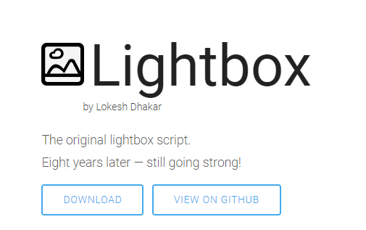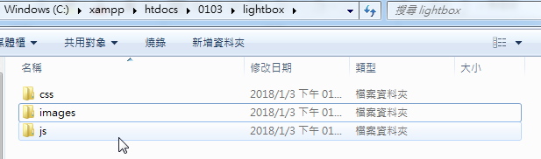

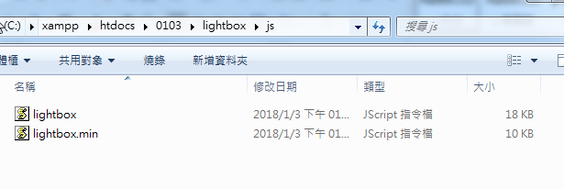

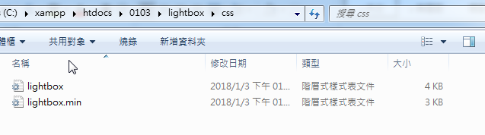

以上要留的檔案

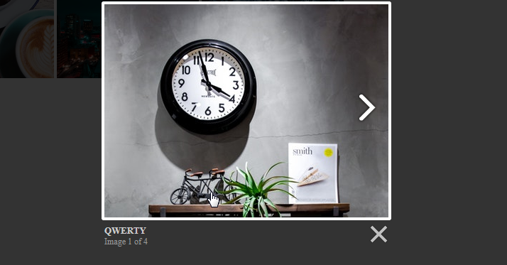

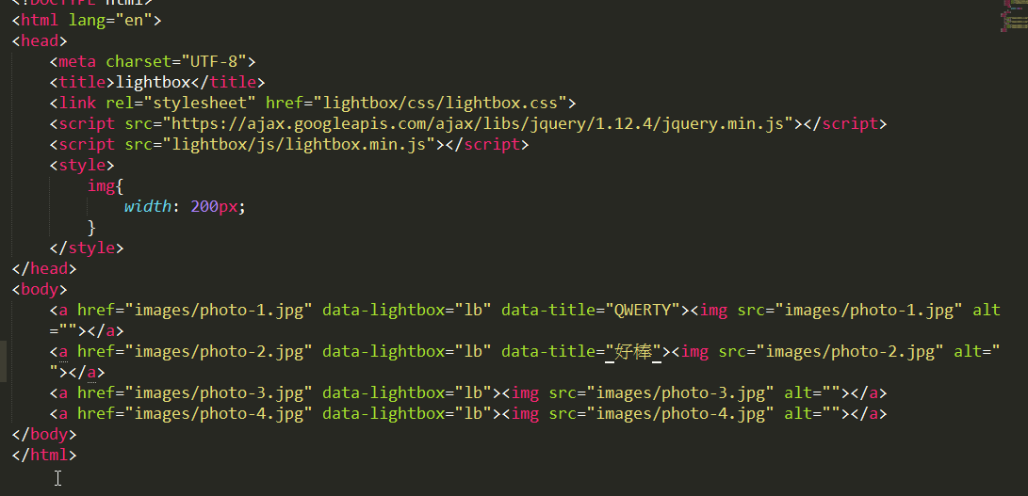

data-lightbox="lb" data是啟動(lightbox不可以更改):設定圖片群組 也可以設定多種群組

data-title="QWERTY" 設定圖片名稱會顯現在左下角

\*需要連結 css 與 js 的文件夾 ; 檔名後面的是min的是壓縮檔；css 不要用壓縮檔，因為這樣才可以在修改css